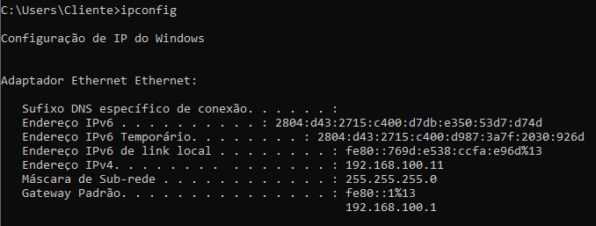

Endereço IPv4 – 192.169.100.11

Endereço IPv6 – 2804:d43:2715:c400:d7db:e350:53d7:d74d

Máscara – 255.255.255.0

Gateway Padrão – 192.168.100.1

Total de endereçamentos

255 255 255 0

11111111 11111111 11111111 00000000

Total de hosts: 255 (excluindo o roteador)

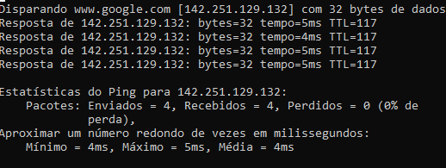

Tempo de resposta: 5ms

Endereço: 142.251.129.132

Ao digitar ping www.google.com.br , o TTL não se alterou, o TTL nada mais é do que a vida útil do pacote de dados, que decrementa a cada salto entre máquinas, quanto maior for, maior o caminho percorrido até chegar no destino.

Via Ethernet

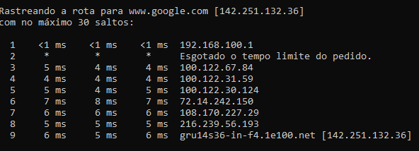

Roteado pelo celular

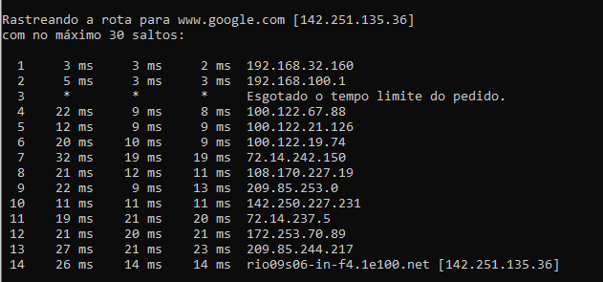

O comando quando roteado pelo celular precisou passar por mais rotas do que via Ethernet

O endereço 192.168.100.1 (roteador) teve sua ordem alterada, ficando em 2 na rota pelo celular, isso ocorre porque há o acesso pelo celular primeiro